**Цель работы –** приобрести умение выполнять привязку данных к элементам управления, а также форматировать данные с помощью шаблонов в приложениях WPF.

Задание: разработать приложение, которое позволяет модифицировать XML-документ.

Для этого задания был использован XML-документ со списком автомобилей из лабораторной работы №2.

XAML разметка окна:

<Window x:Class="AISLab4.MainWindow"

xmlns="http://schemas.microsoft.com/winfx/2006/xaml/presentation"

xmlns:x="http://schemas.microsoft.com/winfx/2006/xaml"

xmlns:d="http://schemas.microsoft.com/expression/blend/2008"

xmlns:mc="http://schemas.openxmlformats.org/markup-compatibility/2006"

xmlns:local="clr-namespace:AISLab4"

mc:Ignorable="d"

Title="MainWindow" Height="550" Width="700"

Loaded="Window_Loaded">

<Window.Resources>

<DataTemplate x:Key="CarDataTemplate" DataType="car">

<Border Margin="5" BorderThickness="2" BorderBrush="#BB5555" CornerRadius="5">

<StackPanel>

<StackPanel Orientation="Horizontal">

<TextBlock Margin="3" Text="{Binding Path=Attribute[id].Value}" FontWeight="Bold"/>

<TextBlock Margin="3" Text=" - "/>

<TextBlock Margin="3" Text="{Binding Path=Element[model].Value}"/>

</StackPanel>

<TextBlock Margin="3" Text="{Binding Path=Element[company].Value}"/>

</StackPanel>

</Border>

</DataTemplate>

<Style TargetType="{x:Type TextBox}">

<Setter Property="FontFamily" Value="Consolas"/>

<Setter Property="Margin" Value="3"/>

<Setter Property="Width" Value="200"/>

<Setter Property="BorderThickness" Value="2"/>

</Style>

</Window.Resources>

<Grid Background="#99BBFF">

<Grid.RowDefinitions>

<RowDefinition Height="255"/>

<RowDefinition Height="50"/>

<RowDefinition Height="*"/>

</Grid.RowDefinitions>

<Grid.ColumnDefinitions>

<ColumnDefinition Width="310"/>

<ColumnDefinition Width="*"/>

</Grid.ColumnDefinitions>

<StackPanel Grid.Row="0" Grid.Column="0">

<Label>Список автомобилей:</Label>

<ListBox Name="listBoxCar" Height="220" Margin="5" BorderThickness="2" ItemTemplate="{StaticResource CarDataTemplate}" ItemsSource="{Binding}"/>

</StackPanel>

<StackPanel Grid.Row="1" Grid.Column="0" Background="#99DD99">

<Label>Управление списком товаров:</Label>

<StackPanel Orientation="Horizontal">

<Button Name="addBtn" Margin="5,0,0,0" Click="addBtn_Click">Добавить</Button>

<Button Name="removeBtn" Width="88" Margin="5,0,5,0" Click="removeBtn_Click">Удалить</Button>

<Button Name="saveXData" Click="saveXData_Click">Сохранить</Button>

</StackPanel>

</StackPanel>

<StackPanel Grid.Row="0" Grid.Column="1" Grid.RowSpan="3">

<Label>Код XML-документа:</Label>

<TextBox Name="textBoxShowXML" Width="350" Height="470" IsReadOnly="True" VerticalScrollBarVisibility="Auto"/>

</StackPanel>

<StackPanel Grid.Row="2" Grid.Column="0" Background="#99DD99" DataContext="{Binding ElementName=listBoxCar, Path=SelectedItem}">

<Label>Редактировать выбранный товар:</Label>

<StackPanel Orientation="Horizontal">

<Label Width="100">Id:</Label>

<TextBox Text="{Binding Path=Attribute[id].Value}"/>

</StackPanel>

<StackPanel Orientation="Horizontal">

<Label Width="100">Модель:</Label>

<TextBox Width="200" Text="{Binding Path=Element[model].Value}"/>

</StackPanel>

<StackPanel Orientation="Horizontal">

<Label Width="100">Фирма:</Label>

<TextBox Text="{Binding Path=Element[company].Value}"/>

</StackPanel>

<StackPanel Orientation="Horizontal">

<Label Width="100">Цена:</Label>

<TextBox Text="{Binding Path=Element[price].Value}"/>

</StackPanel>

<StackPanel Orientation="Horizontal">

<Label Width="100">Кузов:</Label>

<TextBox Text="{Binding Path=Element[body].Value}"/>

</StackPanel>

<StackPanel Orientation="Horizontal">

<Label Width="100">Мощность:</Label>

<TextBox Text="{Binding Path=Element[power].Value}"/>

</StackPanel>

<StackPanel Orientation="Horizontal">

<Label Width="100">Ответственный:</Label>

<TextBox Text="{Binding Path=Element[responsible].Value}"/>

</StackPanel>

</StackPanel>

</Grid>

</Window>

C# код:

**using** **System.IO**;

**using** **System.Windows**;

**using** **System.Xml.Linq**;

**namespace** **AISLab4**

{

/// <summary>

/// Interaction logic for MainWindow.xaml

/// </summary>

**public** **partial** **class** **MainWindow** : Window

{

**private** XDocument xDoc;

**public** **MainWindow**()

{

InitializeComponent();

}

**private** **void** **Window_Loaded**(**object** sender, RoutedEventArgs e)

{

**try**

{

xDoc = XDocument.Load("CarDealer.xml");

listBoxCar.DataContext = xDoc.Descendants("CarDealer").Elements();

textBoxShowXML.Text = xDoc.ToString();

}

**catch** (FileNotFoundException ex)

{

MessageBox.Show(ex.Message);

**return**;

}

}

**private** **void** **addBtn_Click**(**object** sender, RoutedEventArgs e)

{

XElement newCar = **new** XElement("car",

**new** **XAttribute**("id", -**1**),

**new** **XElement**("model", "'Модель'"),

**new** **XElement**("company", "'Фирма'"),

**new** **XElement**("price", "'Цена'"),

**new** **XElement**("body", "'Кузов'"),

**new** **XElement**("responsible", "'Ответственный'"),

**new** **XElement**("power", "'Мощность'"));

xDoc.Element("CarDealer").Element("car").AddBeforeSelf(newCar);

UpdateData();

}

**private** **void** **removeBtn_Click**(**object** sender, RoutedEventArgs e)

{

**int** i = listBoxCar.SelectedIndex;

**if** (i < **0**)

{

**return**;

}

XElement selectedCar = (XElement)listBoxCar.SelectedItem;

selectedCar.Remove();

UpdateData();

}

**private** **void** **saveXData_Click**(**object** sender, RoutedEventArgs e)

{

textBoxShowXML.Text = xDoc.ToString();

xDoc.Save("CarDealer.xml");

}

**private** **void** **UpdateData**()

{

listBoxCar.DataContext = xDoc.Descendants("CarDealer").Elements();

textBoxShowXML.Text = xDoc.ToString();

xDoc.Save("CarDealer.xml");

}

}

}

Интерфейс: 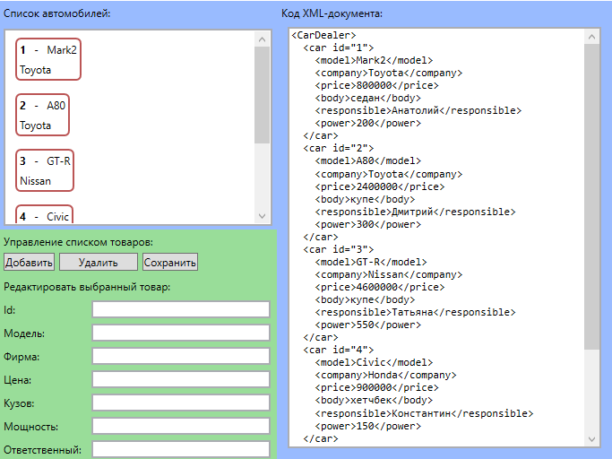

Задание: доработать приложение со страничной навигацией из работы №3, добавив привязку таблиц (элементы DataGrid) и их отдельных столбцов к данным из XML-документа.

Код AutoPage.xaml:

<Page x:Class="AISLab4._2.AutoPage"

xmlns="http://schemas.microsoft.com/winfx/2006/xaml/presentation"

xmlns:x="http://schemas.microsoft.com/winfx/2006/xaml"

xmlns:mc="http://schemas.openxmlformats.org/markup-compatibility/2006"

xmlns:d="http://schemas.microsoft.com/expression/blend/2008"

xmlns:local="clr-namespace:AISLab4._2"

mc:Ignorable="d"

d:DesignHeight="450" d:DesignWidth="800"

Title="Автомобили"

Loaded="Page_Loaded">

<Grid>

<Grid.RowDefinitions>

<RowDefinition Height="20"/>

<RowDefinition Height="50"/>

<RowDefinition Height="*"/>

<RowDefinition Height="20"/>

</Grid.RowDefinitions>

<Grid.ColumnDefinitions>

<ColumnDefinition Width="*"/>

</Grid.ColumnDefinitions>

<StackPanel Grid.Row="0" Grid.Column="0">

<Menu/>

</StackPanel>

<StackPanel Grid.Row="1" Grid.Column="0">

<Label>Информация об автомобилях</Label>

</StackPanel>

<StackPanel Grid.Row="2" Grid.Column="0">

<DataGrid Name="AutoDataGrid" AutoGenerateColumns="False">

<DataGrid.Columns>

<DataGridTextColumn Header="Код" Binding="{Binding Path=Attribute[id].Value}"/>

<DataGridTextColumn Header="Фирма" Binding="{Binding Path=Element[company].Value}"/>

<DataGridTextColumn Header="Модель" Binding="{Binding Path=Element[model].Value}"/>

<DataGridTextColumn Header="Кузов" Binding="{Binding Path=Element[body].Value}"/>

<DataGridTextColumn Header="Мощность" Binding="{Binding Path=Element[power].Value}"/>

<DataGridTextColumn Header="Цена" Binding="{Binding Path=Element[price].Value}"/>

<DataGridTextColumn Header="Ответственный" Binding="{Binding Path=Element[responsible].Value}"/>

</DataGrid.Columns>

<DataGrid.RowDetailsTemplate>

<DataTemplate>

<Border BorderThickness="4" Background="Khaki" Padding="10">

<TextBlock>

<Hyperlink NavigateUri="EmployeesPage.xaml">Перейти к списку сотрудников</Hyperlink>

</TextBlock>

</Border>

</DataTemplate>

</DataGrid.RowDetailsTemplate>

</DataGrid>

</StackPanel>

<StackPanel Grid.Row="3" Grid.Column="0">

<StatusBar />

</StackPanel>

</Grid>

</Page>

Код AutoPage.xaml.cs:

**using** **System.Linq**;

**using** **System.Windows**;

**using** **System.Windows.Controls**;

**using** **System.Xml.Linq**;

**namespace** **AISLab4._2**

{

/// <summary>

/// Логика взаимодействия для AutoPage.xaml

/// </summary>

**public** **partial** **class** **AutoPage** : Page

{

**public** **AutoPage**()

{

InitializeComponent();

}

**private** **void** **Page_Loaded**(**object** sender, RoutedEventArgs e)

{

XDocument docAuto = XMLObjectModel.GetXDocument("CarDealer.xml");

**var** autos = **from** car **in** docAuto.Descendants("car")

**select** car;

AutoDataGrid.ItemsSource = autos;

}

}

}

Код Employees.xaml:

<Page x:Class="AISLab4._2.EmployeesPage"

xmlns="http://schemas.microsoft.com/winfx/2006/xaml/presentation"

xmlns:x="http://schemas.microsoft.com/winfx/2006/xaml"

xmlns:mc="http://schemas.openxmlformats.org/markup-compatibility/2006"

xmlns:d="http://schemas.microsoft.com/expression/blend/2008"

xmlns:local="clr-namespace:AISLab4._2"

mc:Ignorable="d"

d:DesignHeight="450" d:DesignWidth="800"

Title="Сотрудники"

Loaded="Page_Loaded">

<Grid>

<Grid.RowDefinitions>

<RowDefinition Height="20"/>

<RowDefinition Height="50"/>

<RowDefinition Height="*"/>

<RowDefinition Height="20"/>

</Grid.RowDefinitions>

<Grid.ColumnDefinitions>

<ColumnDefinition Width="*"/>

</Grid.ColumnDefinitions>

<StackPanel Grid.Row="0" Grid.Column="0">

<Menu/>

</StackPanel>

<StackPanel Grid.Row="1" Grid.Column="0">

<Label>Информация о сотрудниках</Label>

</StackPanel>

<StackPanel Grid.Row="2" Grid.Column="0">

<DataGrid Name="EmployeesDataGrid" AutoGenerateColumns="False">

<DataGrid.Columns>

<DataGridTextColumn Header="Код" Binding="{Binding Path=Attribute[код].Value}"/>

<DataGridTextColumn Header="ФИО" Binding="{Binding Path=Element[фио].Value}"/>

<DataGridTextColumn Header="Код автомобиля" Binding="{Binding Path=Attribute[номер_машины].Value}"/>

</DataGrid.Columns>

<DataGrid.RowDetailsTemplate>

<DataTemplate>

<Border BorderThickness="4" Background="Khaki" Padding="10">

<TextBlock>

<Hyperlink NavigateUri="AutoPage.xaml">Перейти к списку автомобилей</Hyperlink>

</TextBlock>

</Border>

</DataTemplate>

</DataGrid.RowDetailsTemplate>

</DataGrid>

</StackPanel>

<StackPanel Grid.Row="3" Grid.Column="0">

<StatusBar />

</StackPanel>

</Grid>

</Page>

Код Employees.xaml.cs:

**using** **System.Linq**;

**using** **System.Windows**;

**using** **System.Windows.Controls**;

**using** **System.Xml.Linq**;

**namespace** **AISLab4._2**

{

/// <summary>

/// Логика взаимодействия для EmployeesPage.xaml

/// </summary>

**public** **partial** **class** **EmployeesPage** : Page

{

**public** **EmployeesPage**()

{

InitializeComponent();

}

**private** **void** **Page_Loaded**(**object** sender, RoutedEventArgs e)

{

XDocument docEmployees = XMLObjectModel.GetXDocument("employees.xml");

**var** employees = **from** employe **in** docEmployees.Descendants("работник")

**select** employe;

EmployeesDataGrid.ItemsSource = employees;

}

}

}

Код LaptopsPage.xaml

<Page x:Class="AISLab4._2.LaptopsPage"

xmlns="http://schemas.microsoft.com/winfx/2006/xaml/presentation"

xmlns:x="http://schemas.microsoft.com/winfx/2006/xaml"

xmlns:mc="http://schemas.openxmlformats.org/markup-compatibility/2006"

xmlns:d="http://schemas.microsoft.com/expression/blend/2008"

xmlns:local="clr-namespace:AISLab4._2"

mc:Ignorable="d"

d:DesignHeight="450" d:DesignWidth="800"

Title="Ноутбуки"

Loaded="Page_Loaded">

<Grid>

<Grid.RowDefinitions>

<RowDefinition Height="20"/>

<RowDefinition Height="50"/>

<RowDefinition Height="*"/>

<RowDefinition Height="20"/>

</Grid.RowDefinitions>

<Grid.ColumnDefinitions>

<ColumnDefinition Width="*"/>

</Grid.ColumnDefinitions>

<StackPanel Grid.Row="0" Grid.Column="0">

<Menu/>

</StackPanel>

<StackPanel Grid.Row="1" Grid.Column="0">

<Label>Информация о ноутбуках сотрудников</Label>

</StackPanel>

<StackPanel Grid.Row="2" Grid.Column="0">

<DataGrid Name="LaptopsDataGrid" AutoGenerateColumns="False">

<DataGrid.Columns>

<DataGridTextColumn Header="Код" Binding="{Binding Path=Attribute[Id].Value}"/>

<DataGridTextColumn Header="Фирма" Binding="{Binding Path=Element[Company].Value}"/>

<DataGridTextColumn Header="Модель" Binding="{Binding Path=Element[Model].Value}"/>

<DataGridTextColumn Header="Процессор" Binding="{Binding Path=Element[CPU].Value}"/>

<DataGridTextColumn Header="Оперативная память" Binding="{Binding Path=Element[RAM].Value}"/>

</DataGrid.Columns>

<DataGrid.RowDetailsTemplate>

<DataTemplate>

<Border BorderThickness="4" Background="Khaki" Padding="10">

<TextBlock>

<Hyperlink NavigateUri="EmployeesPage.xaml">Перейти к списку сотрудников</Hyperlink>

</TextBlock>

</Border>

</DataTemplate>

</DataGrid.RowDetailsTemplate>

</DataGrid>

</StackPanel>

<StackPanel Grid.Row="3" Grid.Column="0">

<StatusBar />

</StackPanel>

</Grid>

</Page>

Код LaptopsPage.xaml.cs:

**using** **System.Linq**;

**using** **System.Windows**;

**using** **System.Windows.Controls**;

**using** **System.Xml.Linq**;

**namespace** **AISLab4._2**

{

/// <summary>

/// Логика взаимодействия для LaptopsPage.xaml

/// </summary>

**public** **partial** **class** **LaptopsPage** : Page

{

**public** **LaptopsPage**()

{

InitializeComponent();

}

**private** **void** **Page_Loaded**(**object** sender, RoutedEventArgs e)

{

XDocument docLaptops = XDocument.Load("laptops.xml");

**var** laptops = **from** laptop **in** docLaptops.Descendants("Laptop")

**select** laptop;

LaptopsDataGrid.ItemsSource = laptops;

}

}

}

Внешний вид приложения:

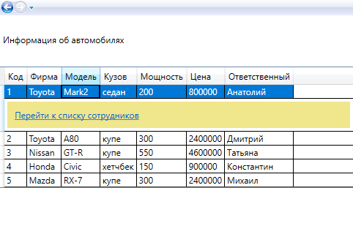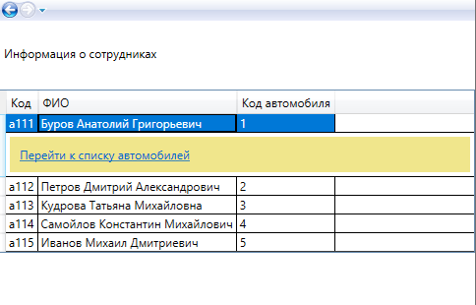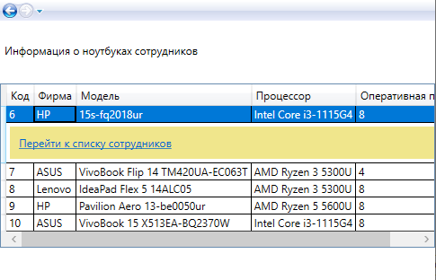

**Вывод:** я приобрел умение выполнять привязку данных к элементам управления, а также форматировать данные с помощью шаблонов в приложении WPF.